[学术诚信警钟再响！上海交通大学材料科学与工程学院研究陷撤稿风波](https://mp.weixin.qq.com/s?__biz=MzkyNzY3NzY3Nw==&mid=2247499693&idx=6&sn=753ecf2a22eb11cc2c3db5bd4ccaa603&chksm=c3e44046cf35391df4d8eac0a7ae1893d0e7c0b38a4418e99f99287cdea0b3fe9ba22149e1a8&scene=126&sessionid=1742664314)

[学术深瞳](javascript:void(0);)2025-03-19 08:30:14广东

近日，发表于《Chemistry》期刊上的研究**‘NDI based C2-symmetric Chiral Supramolecular Hydrogels Towards Enhanced Conductivity’ 基于NDI的C2对称手性超分子水凝胶用于增强导电性**（doi: 10.1002/chem.202302912）因图像操纵问题被撤回。该研究由Hamaela Razaq、Nabila Mehwish、Jingyi Xia和**Chuanliang Feng**（通讯作者）共同完成，通讯单位为上海交通大学材料科学与工程学院。

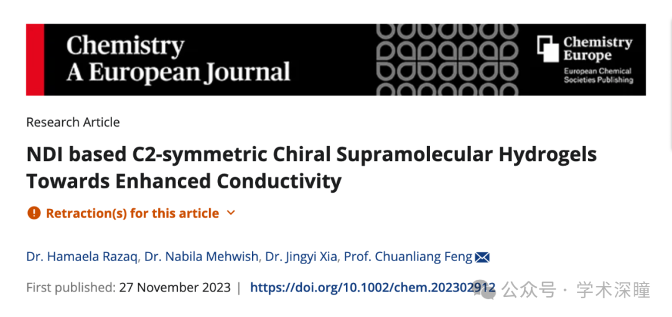

**2025年3月评论人Hoya camphorifolia发布了本文的撤稿声明：**

于 2025 年 3 月 17 日撤稿。

上述文章于 2023 年 11 月 27 日在线发表在 Wiley Online Library (wileyonlinelibrary.com)，现经期刊主编 Haymo Ross、Chemistry Europe 学会以及 Wiley-VCH GmbH 一致同意撤回。

撤稿的原因是该论文存在图像操纵的证据，具体涉及 图 5B 和 5B'、5C 和 5C' 以及 5D 和 5D'。作者提供了一些数据并做出解释，但未能充分解决相关问题。鉴于问题的性质，编辑认为该论文所报告的结果和结论不可靠。

作者不同意撤稿。

消息来源：

https://pubpeer.com/publications/4B1F706809BAAA892893B23033046C#1

如需论文查重，请联系微信号xueshushentong

[#上海交通大学](https://mp.weixin.qq.com/mp/appmsgalbum?__biz=MzkyNzY3NzY3Nw==&action=getalbum&album_id=3625869891238002702#wechat_redirect)